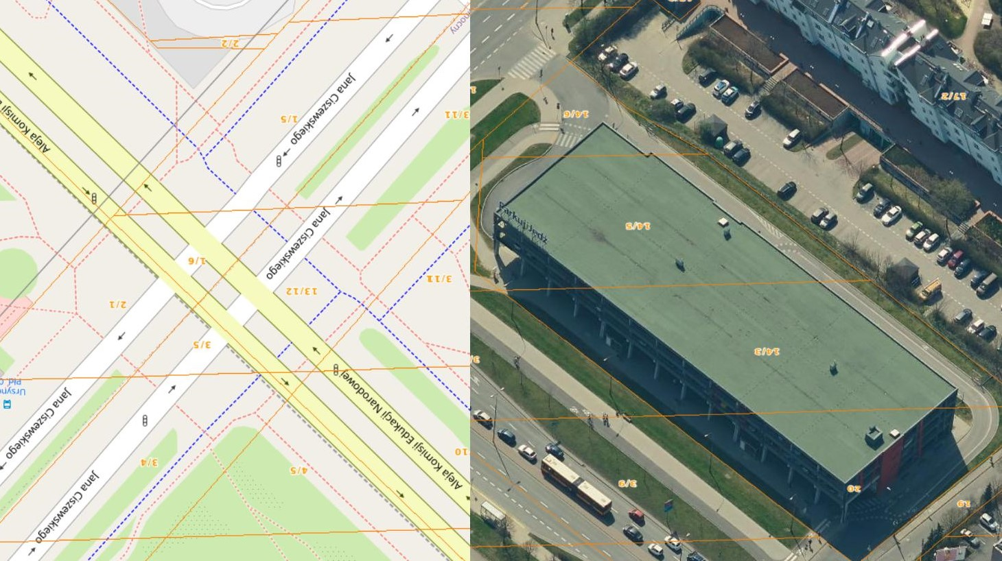

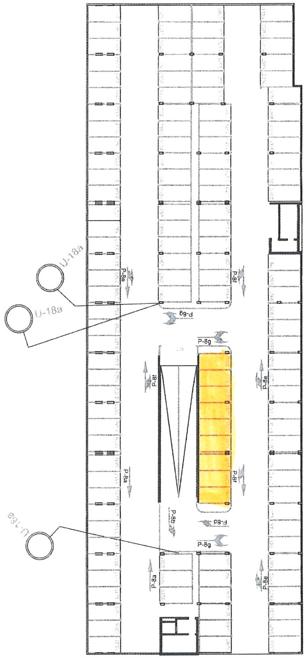

TEREN PRZEZNACZONY DO WYDZIERŻAWIENIA
(miejsca nr 3294-3302)

